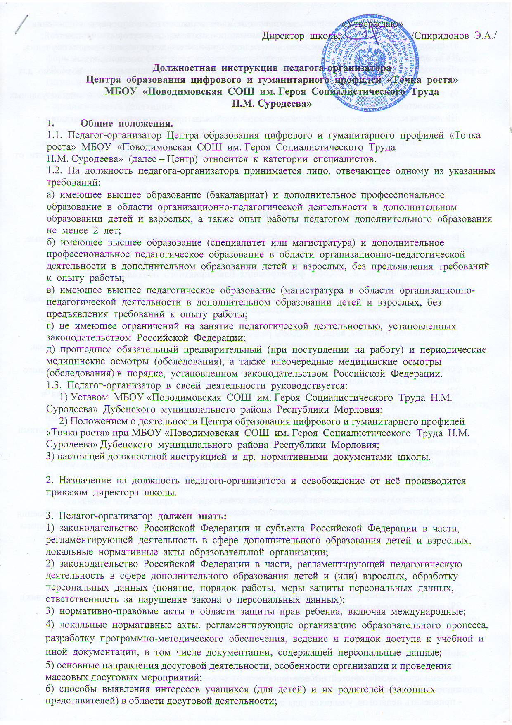

7) методы и формы организации деятельности и общения, техники и приемы вовлечения

учащихся в деятельность и общение при организации и проведении досуговых мероприятий;

8) психолого-педагогические основы и методику применения технических средств обучения, ИКТ, электронных образовательных и информационных ресурсов, дистанционных

образовательных технологий и электронного обучения, если их использование возможно для

освоения дополнительной общеобразовательной программы;

9) техники и приемы общения (слушания, убеждения) с учетом возрастных и индивидуальных особенностей собеседников;

10) основные подходы и направления работы в области профессиональной ориентации,

поддержки и сопровождения профессионального самоопределения;

11) особенности одаренных детей, учащихся с ограниченными возможностями здоровья,

трудностями в обучении, специфику инклюзивного подхода в образовании (в зависимости от

направленности образовательной программы и контингента учащихся);

12) перечень и характеристики предлагаемых к освоению дополнительных

общеобразовательных программ;

13) основные методы, приемы и способы привлечения потенциального контингента

учащихся по дополнительным общеобразовательным программам;

14) заинтересованные организации, мотивы их взаимодействия с организациями,

реализующими дополнительные общеобразовательные программы, формальные (договорные,

организационные) и неформальные формы взаимодействия с социальными партнерами;

15) виды внебюджетных средств, источники их поступления и направления использования;

16) методы, приемы и способы формирования благоприятного психологического

микроклимата и обеспечения условий для сотрудничества учащихся;

17) методологические основы современного дополнительного образования детей и взрослых;

18) современные концепции и модели, образовательные технологии дополнительного

образования детей и взрослых;

19) источники, причины, виды и способы разрешения конфликтов;

20) особенности построения компетентностно-ориентированного образовательного процесса;

21) источники надежной и достоверной информации, отражающие государственную и

региональную политику в области образования в целом и реализации программ дополнительного

образования детей и (или) взрослых в частности;

22) внутренние и внешние (средовые) условия развития дополнительного образования в

организации, осуществляющей образовательную деятельность;

23) возрастные особенности учащихся, особенности реализации образовательных программ

дополнительного образования одаренных учащихся, учащихся с ограниченными возможностями

здоровья, вопросы индивидуализации обучения;

24) основные правила и технические приемы создания информационно-рекламных

материалов (листовок, буклетов, плакатов, баннеров, презентаций) на бумажных и электронных носителях;

25) стадии профессионального развития педагогов;

26) правила слушания, ведения беседы, убеждения, приемы привлечения внимания,

структурирования информации, преодоления барьеров общения, логика и правила построения

устного и письменного монологического сообщения, ведения профессионального диалога, формы

представления предложений по развитию образования руководителям и педагогическому

коллективу; 27) меры ответственности за жизнь и здоровье учащихся, находящихся под руководством

педагогического работника;

28) требования охраны труда при проведении досуговых мероприятий в организации,

осуществляющей образовательную деятельность, и вне организации (на выездных мероприятиях);

29) основы трудового законодательства Российской Федерации;

30) Правила внутреннего трудового распорядка;

31) требования охраны труда и правила пожарной безопасности.

4. Педагог-организатор **должен уметь:**

1) планировать, организовывать и проводить досуговые мероприятия с учетом возрастных

особенностей, особенностей объединения/группы и отдельных учащихся, специфики

инклюзивного подхода в образовании (при его реализации), в том числе:

- привлекать педагогов, учащихся (для детей) и их родителей (законных представителей) к

планированию и разработке содержания социокультурных мероприятий;

- поддерживать социально значимые инициативы учащихся;

- использовать при проведении досуговых мероприятий педагогически обоснованные

формы, методы, способы и приемы организации деятельности и общения учащихся (в том числе

ИКТ, электронные информационные и образовательные ресурсы) в соответствии с санитарно-

гигиеническими нормами и с учетом возраста, состояния здоровья и индивидуальных

особенностей учащихся;

- организовывать репетиции;

- координировать деятельность педагогов, объединений детей и школьников при подготовке

мероприятий;

- выполнять роль ведущего досуговых мероприятий;

- привлекать к участию в мероприятиях одаренных детей и детей с ограниченными

возможностями здоровья;

- устанавливать педагогически целесообразные взаимоотношения с учащимися при

проведении досуговых мероприятий, использовать различные средства педагогической поддержки

учащихся, испытывающих затруднения в общении;

- использовать профориентационные возможности досуговой деятельности;

2) взаимодействовать с членами педагогического коллектива, родителями учащихся (для

программ дополнительного образования детей), иными заинтересованными лицами и

организациями при подготовке и проведении массовых досуговых мероприятий, выполнять нормы

педагогической этики; заниматься организацией набора детей для обучения по программам

Центра;

3) взаимодействовать с руководителем Центра по вопросам планирования и организации

методической работы и повышения квалификации педагогов;

4) производить анализ и самоанализ организации досуговой деятельности, подготовки и

проведения массовых мероприятий, отслеживать педагогические эффекты проведения

мероприятий;

5) обрабатывать персональные данные с соблюдением принципов и правил, установленных

законодательством Российской Федерации, определять законность требований различных

категорий граждан и должностных лиц о предоставлении доступа к учебной документации, в том

числе содержащей персональные данные;

6) планировать мероприятия для привлечения потенциального контингента учащихся

различного возраста для дистанционного взаимодействия (обучения, внеурочной деятельности,

проведения социокультурных мероприятий и т.д.);

7) организовывать подготовку и размещение, готовить и размещать информационно-

рекламные материалы (листовки, буклеты, плакаты, баннеры, презентации) о возможностях

дополнительного образования детей и взрослых в различных областях деятельности, о перечне и

основных характеристиках предлагаемых к освоению программ; 8) проводить презентации организации и реализуемых ею образовательных программ, дни

открытых дверей, конференции, выставки и другие мероприятия, обеспечивающие связи с

общественностью, родителями (законными представителями) и детьми и (или) взрослым

населением, заинтересованными организациями, заниматься освещением работы Центра роста в СМИ, сайте учреждения, анонсировать его деятельность в социальных сетях;

9) организовывать мероприятия по набору и комплектованию групп учащихся для занятий

внеурочной деятельностью на базе Центра с учетом специфики реализуемых дополнительных

общеобразовательных программ, индивидуальных и возрастных характеристик учащихся;

10) находить заинтересованных лиц и организации, развивать формальные (договорные,

организационные) и неформальные формы взаимодействия с ними;

11) эффективно взаимодействовать с членами педагогического коллектива,

представителями профессионального сообщества, родителями учащихся (для программ

дополнительного образования детей), иными заинтересованными лицами и организациями, в том

числе с социальными партнерами;

12) создавать условия для поддержания интереса учащихся к дополнительному

образованию и освоению дополнительных общеобразовательных программ в организации,

осуществляющей образовательную деятельность;

13) ориентироваться в источниках, анализировать и обобщать информацию о

государственной и региональной политике в области образования, необходимую для определения

требований к качеству дополнительного образования детей и (или) взрослых, в тенденциях его развития;

14) производить изучение потребностей дополнительных образовательных услуг на базе

Центра;

15) определять, изучать и анализировать внутренние и внешние (средовые) условия для

совершенствования работы Центра, реализующего программы дополнительного образования детей

и (или) взрослых, в том числе социально-экономические условия деятельности, социально-

психологические особенности контингента, методическое и кадровое обеспечение;

16) разрабатывать и представлять руководству и педагогическому коллективу предложения

по развитию Центра, реализующего программы дополнительного образования, перечню и

содержанию программ, обеспечению качества их реализации, совершенствованию кадрового,

нормативного, учебно-методического и материально-технического обеспечения;

17) создавать условия для реализации детьми творческого и исследовательского потенциала;

18) контролировать и организовывать работу педагогов Центра: посещать занятия и

досуговые мероприятия, анализировать и обсуждать их с педагогами, составлять расписание

работы творческих объединений (кружков, секций), контролировать соблюдение требований

охраны труда на занятиях и при проведении досуговых мероприятий;

19) анализировать процесс и результаты деятельности Центра по реализации программ и

развитию дополнительного образования детей и (или) взрослых;

20) контролировать соблюдение санитарно-бытовых условий и условий внутренней среды,

выполнение требований охраны труда, анализировать и устранять (минимизировать) возможные

риски жизни и здоровью учащихся при проведении массовых досуговых мероприятий;

21) выполнять требования охраны труда;

5. Педагог-организатор подчиняется непосредственно руководителю Центра и директору

учреждения.

6. На время отсутствия педагога-организатора (отпуск, болезнь, пр.) его обязанности

исполняет лицо, назначенное приказом директора учреждения по согласованию с руководителем

Центра.

Данное лицо приобретает соответствующие права и несет ответственность за качественное

и своевременное исполнение возложенных на него обязанностей.

**II. Должностные обязанности.**

Педагог-организатор:

1. Содействует развитию личности, талантов и способностей, формированию общей

культуры обучающихся (воспитанников).

2. Изучает возрастные и психологические особенности, интересы и потребности

обучающихся (воспитанников), создает условия для их реализации в различных видах творческой

деятельности.

3. Занимается формированием списка детей, занимающихся на постоянной основе

шахматами, реализацией плана учебно-воспитательных, внеурочных мероприятий.

4. Организует работу детских клубов, кружков, секций и других любительских

объединений, разнообразную индивидуальную и совместную деятельность обучающихся

(воспитанников) и взрослых.

5. Руководит работой по одному из направлений деятельности учреждения: техническому,

художественному, спортивному, туристско-краеведческому и др.

6. Способствует реализации прав ребенка на развитие творческих способностей.

7. Организует социокультурные мероприятия: вечера, праздники, походы, экскурсии,

поддерживает социально значимые инициативы обучающихся (воспитанников) в сфере их

свободного времени, досуга и развлечений.

8. Привлекает к работе с обучающимися (воспитанниками) работников учреждений

культуры и спорта, родителей, общественность.

9. Оказывает поддержку детским кооперативам, иным формам организации труда

обучающихся (воспитанников).

10. Организует каникулярный отдых обучающихся (воспитанников), несет ответственность

за их жизнь и здоровье в период образовательного процесса при проведении социокультурных мероприятий.

**III. Права**

Педагог-организатор **вправе:**

1. Знакомиться с проектами решений руководства Центра и учреждения, касающихся его

деятельности.

2. По вопросам, находящимся в его компетенции, вносить на рассмотрение руководства

предложения по улучшению деятельности Центра и совершенствованию методов работы;

замечания по деятельности работников; варианты устранения имеющихся в деятельности Центра

недостатков.

3. Запрашивать лично или по поручению руководства от специалистов информацию и

документы, необходимые для выполнения его должностных обязанностей.

4. Привлекать специалистов Центра и сотрудников школы к решению задач, возложенных

на него.

5. Требовать от руководства учреждения оказания содействия в исполнении им его

должностных обязанностей и прав.

**IV. Ответственность**

Педагог-организатор **несет ответственность:**

1. За ненадлежащее исполнение или неисполнение своих должностных обязанностей,

предусмотренных настоящей должностной инструкцией, в пределах, определенных действующим

законодательством Российской Федерации.

С Должностной инструкцией ознакомился _______________ _________________________

(подпись) (расшифровка подписи)

«___» ________________ 20 __ года

Экземпляр данной должностной инструкции получил____________ __________________________